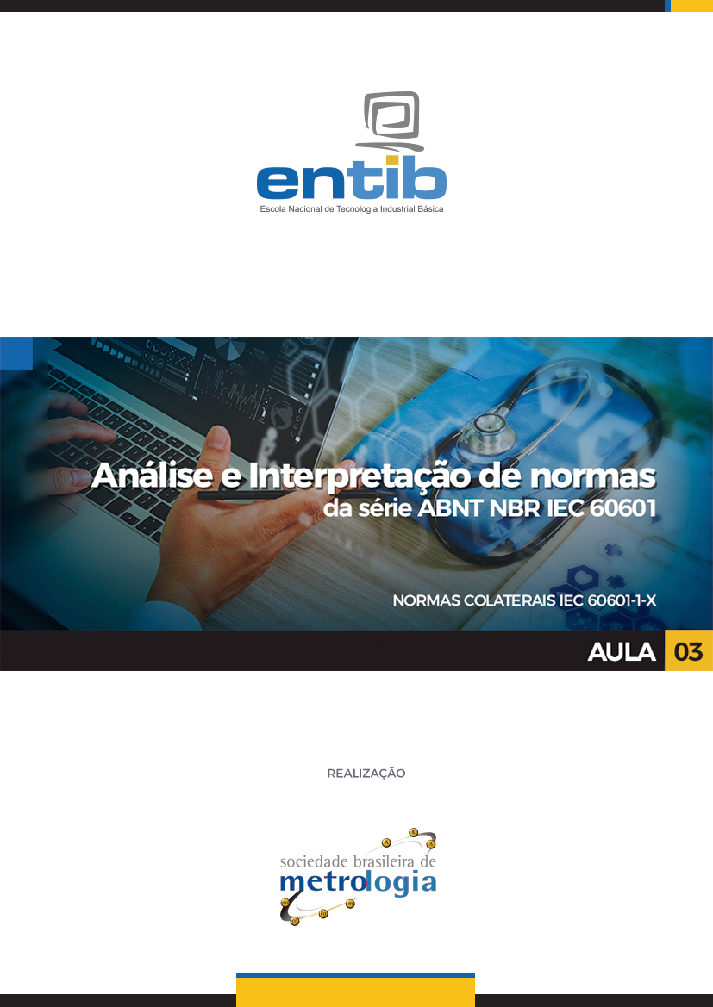

Sumário
Apresentação 3
1 Norma colateral 60601-1-2 4
1.1 Ambientes de tratamento 4
1.2 Como avaliar o atendimento aos requisitos 7
2 Norma colateral 60601-1-3 10
2.1 Objetivo 10
2.2 Princípios norteadores da norma 11
2.3 Responsabilidades e atribuições 11
2.4 Normas complementares 12
2.5 O que medir para avaliar a proteção contra radiação ionizante 13
3 Norma colateral 60601-1-6 13
3.1 Usabilidade 13
3.2 Usabilidade na área médica 14
3.3 Desenvolvendo a usabilidade (projeto) 15
4 Norma colateral 60601-1-8 16
4.1 Características de alarmes de equipamentos eletromédicos 17
4.2 O que deve ser avaliado em alarmes 20
5 Norma colateral 60601-1-9 – 21
5.1 Projeto ecologicamente consciente 21
5.2 Economizando recursos e promovendo saúde 22
6 Norma colateral 60601-1-10 22
7 Norma colateral 60601-1-11 24
8 Norma colateral 60601-1-12 24
Finalizando 25
Referências 26

Apresentação
Conforme apresentamos nas aulas anteriores, a elaboração de normas colaterais foi o meio que a IEC, particularmente o TC62, identificou para conseguir distribuir os requisitos gerais em vários documentos normativos distintos. Pela sua natureza, as normas colaterais podem tanto definir requisitos adicionais para um determinado subgrupo de equipamentos eletromédicos não abarcados completamente pela norma geral ou podem adicionar requisitos para determinadas características comuns a muitos distintos grupos de equipamentos eletromédicos. Neste capítulo serão apresentadas as principais características de cada uma das normas colaterais válidas.

Norma colateral 60601-1-2 – Electromagnetic disturbances – Requirements and tests
Esta norma colateral foi elaborada pelo subcomitê técnico IEC STC62A e está na sua 4ª edição.
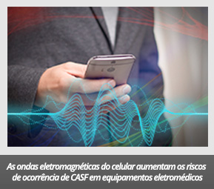
Compatibilidade eletromagnética é uma designação geral que descreve a interação entre equipamentos elétricos e eletrônicos. Como é natural imaginar, virtualmente todos equipamentos eletromédicos podem ser potencialmente afetados negativamente por interações com outros equipamentos elétricos ou eletrônicos, seja de uso médico ou não. Por exemplo, um simples celular pode emitir ondas eletromagnéticas que, se não forem devidamente avaliadas quanto a sua interação com equipamentos eletromédicos, podem vir a aumentar o risco de ocorrer uma condição anormal sob uma única falha (CASF – veja a Aula 2).
A 4ª edição desta norma colateral promoveu algumas mudanças significativas em relação ao que se abordava anteriormente em avaliação da compatibilidade eletromagnéticas. Foi introduzida a diferenciação entre ambientes de tratamento, sendo eles o ambiente doméstico (home healthcare), ambientes profissionais e ambientes especiais. Os ensaios de imunidade eletromagnética foram ajustados para que a norma fique compatível com outras normas de avaliação de imunidade. Os níveis de imunidade foram elevados para diversos equipamentos e ambientes, particularmente os ambientes especiais. Em alinhamento com a filosofia geral da 3ª edição da norma geral, esta norma colateral adota o gerenciamento de risco para nortear os requisitos de segurança e desempenho eletromagneticamente compatíveis.
A Cláusula 17 da norma geral faz referência à compatibilidade eletromagnética, sendo, portanto, complementada pelo conteúdo da norma colateral IEC 60601-1-2.
  - Ambientes de tratamento
O ambiente típico para se utilizar um equipamento eletromédico é o ambiente profissional. Podemos citar como exemplos os hospitais, as clínicas, os consultórios médicos, os centros cirúrgicos, as maternidades e os ambulatórios, entre outros. Naturalmente, estes ambientes devem ser construídos com todas as precauções para evitar contaminação de vários tipos, incluindo a eletromagnética. Como nem sempre é possível assegurar que o ambiente profissional de atendimento à saúde tenha sido projetado e construído de acordo com as novas normas de compatibilidade eletromagnética. Portanto, cuidado especial deve ser tomado por ocasião da instalação de equipamentos eletromédicos modernos, tais como tomógrafos e ressonâncias magnéticas, por exemplo.
O cuidado domiciliar de pacientes é uma realidade cada vez mais presente, e em muitas vezes estimulada, haja vista os benefícios humanitários que este ambiente pode trazer para o paciente e para o tratamento. Em geral, a imunidade eletromagnética não é uma preocupação na construção destes ambientes, o que leva a uma necessária avaliação dos níveis de contaminação eletromagnética. Possíveis medidas de adequação e isolamento às contaminações devem ser necessárias para o ambiente de atendimento à saúde domiciliar, sempre se levando em consideração o tipo de equipamento eletromédico que será instalado, mesmo que provisoriamente. Hotéis, aeroportos, estações de trem e mesmo ambientes móveis como trens, carros e navios podem ser tratados, circunstancialmente, como ambientes domésticos (ou não profissionais) de atendimento à saúde.
Os ditos ambientes especiais são aqueles que não podem ser classificados como profissionais ou domiciliares. A diferença reside, normalmente, no nível de contaminação eletromagnética que o ambiente possui pela natureza das suas atividades. Como exemplo, podemos citar áreas militares e regiões próximas a determinadas atividades fabris (plantas de usinas nucleares ou hidroelétricas, mineradoras, refinarias e siderúrgicas são exemplos).
O que difere os ambientes quanto à sua compatibilidade eletromagnética não é apenas o ambiente em si, mas o nível de contaminação eletromagnética típico, bem como os níveis de isolamento para proporcionar imunidade apropriada, sempre em função do tipo de equipamento eletromédico a ser instalado. A Figura 1 apresenta um quadro ilustrativo dos ambientes conforme classificados na norma colateral IEC 60601-1-2.
A preocupação com o ambiente de uso pretendido do equipamento eletromédico quanto à compatibilidade eletromagnética vem aumentando recentemente graças às diversas fontes de ondas de rádio disponíveis virtualmente em todo lugar. Além dos próprios equipamentos, há a concorrência ou a soma das perturbações geradas pelos diversos sistemas sem fios (roteadores de internet, por exemplo), celulares (incluindo as antenas repetidoras) e toda variedade de dispositivos de uso recreativo ou profissional. Particularmente nos ambientes para tratamento domiciliar ou ambientes especiais, muitas vezes não é possível impedir ou mesmo limitar a presença destes equipamentos. Logo, cuidado com o nível de contaminação e cuidados técnicos com o isolamento se fazem cada vez mais necessários.
- Ambientes com diferentes características de compatibilidade eletromagnética para instalação de equipamentos eletromédicos.
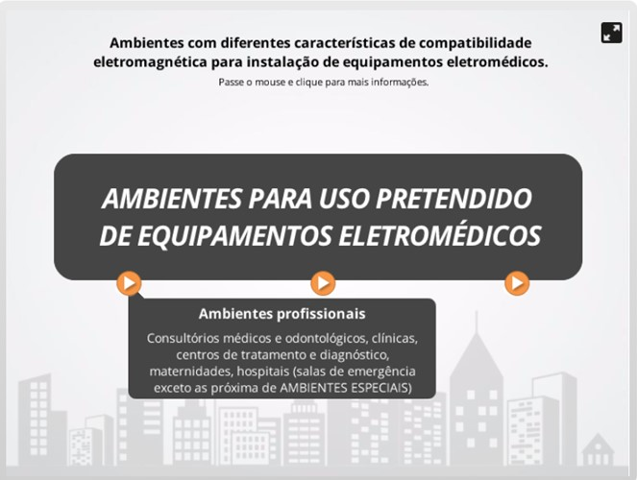
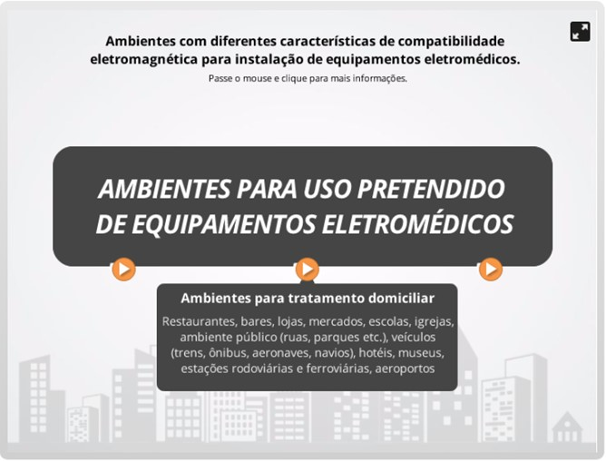

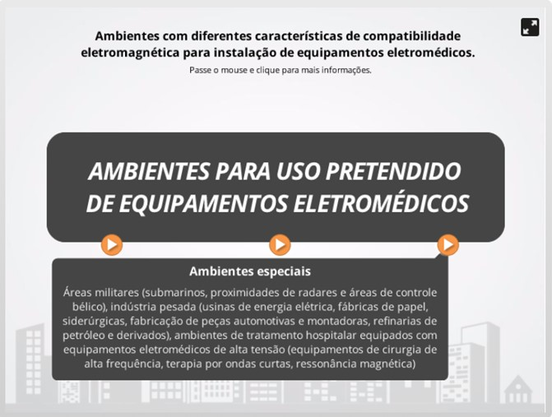

  - Como avaliar o atendimento aos requisitos
A filosofia desta norma colateral é que o ambiente de uso pretendido estabelece os limites de emissão eletromagnética que cada equipamento deve atender. Além disso, o equipamento deve permanecer com suas características intactas após sofrerem interferência em valores tabelados, também relacionados ao ambiente de uso pretendido.
Para realizar os ensaios de compatibilidade eletromagnética, o equipamento deve ser colocado em operação com a configuração que mais provavelmente poderá gerar um risco inaceitável. Fica evidente que o gerenciamento de risco deve ser elaborado para prever esta situação menos favorável dentre as previstas para uso do equipamento. Em geral, apenas uma tensão elétrica de alimentação do sistema ou equipamento será utilizada, desde que as condições de risco sejam assim mapeadas. As condições de risco devem ser definidas e variam em função do tipo de equipamento e de suas funções, que devem incluir diagnóstico ou tratamento, conforme apropriado. O gerenciamento de risco deve discriminar quais danos ao equipamento são admissíveis, considerando que não vão afetar o desempenho ou segurança. Esses são chamados de “critérios passa/falha” que serão avaliados antes e depois dos ensaios de imunidade eletromagnética.
O ensaio do equipamento eletromédico é feito colocando-o em uma “câmara anecóica eletromagnética”. Esta câmara deve ser especialmente projetada para os ensaios a serem realizados. Sua característica funcional principal é que as ondas eletromagnéticas que atingirem sua superfície não devem retornar (refletir) em níveis significativos. Ou seja, as paredes devem absorver a maior parte da energia eletromagnética gerada por uma fonte, normalmente uma antena de emissão. A Figura 2 apresenta um desenho esquemático de como é feito o ensaio de compatibilidade eletromagnética em equipamentos eletromédicos.
- Representação esquemática de uma câmara para ensaios de compatibilidade eletromagnética de equipamentos eletromédicos.
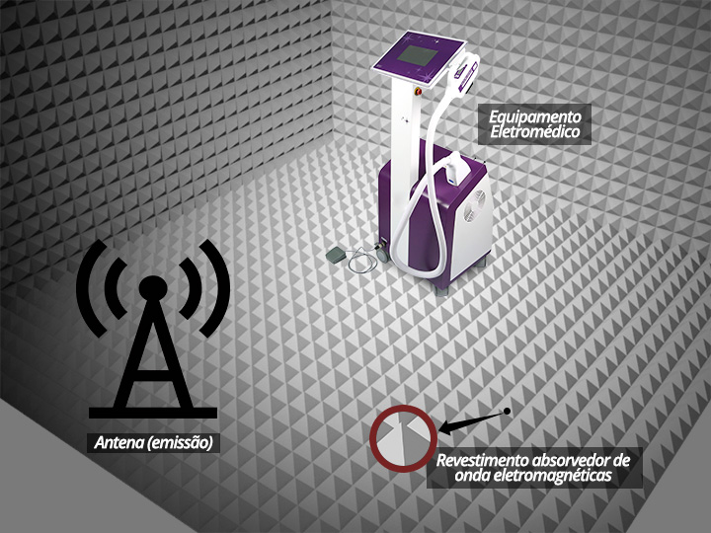

Os ensaios são divididos em diferentes possíveis efeitos adversos nos equipamentos e suas partes e componentes. Devem ser ensaiados as portas (acessos) do gabinete, as fontes de tensão AC e DC, acesso de acoplamento ao paciente, portas (terminais) de entrada e saída de dados. Diferentes tipos de emissão eletromagnéticas são empregados para avaliar a imunidade a descargas eletrostáticas, campos de emissão de radiofrequência, proximidade de sistemas de comunicação sem fio e exposição a campos magnéticos. Para cada ambiente em que é previsto o equipamento ser utilizado, diferentes níveis de emissão eletromagnéticos devem ser gerados pela fonte. A Tabela 1 apresenta um exemplo destes níveis. As normas de ensaio citadas são da série 61000 – Electromagnetic compatibility (EMC), ou seja, “compatibilidade eletromagnética” (ver a Tabela 2).
Apesar da série de normas 60601 ter sido elaborada para ser geral, abrangendo todas as variáveis possíveis para equipamentos eletromédicos, há certas particularidades que são definidas por regulamentos internos dos países que a usam. Um exemplo bem ilustrativo destas diferenças é a oferta de energia elétrica, tanto em relação à tensão elétrica quanto em relação à frequência de oscilação da rede (corrente alternada – CA). No Brasil, a tensão pode ser 127 V ou 220 V, medidos em rms (root mean square, ou raiz quadrada da média quadrática) e frequência de 60 Hz. No Japão, a tensão é de 100 V rms, mas a frequência da rede pode ser de 50 Hz ou 60 Hz, enquanto na Coréia do Sul é fornecida tensão de 220 V rms na frequência de 60 Hz, nos Estados Unidos a tensão elétrica é de 120 V rms e frequência de 60 Hz e no Reino Unido (Inglaterra) a tensão é 230V rms e a frequência 50 Hz (Fonte: https://en.wikipedia.org/wiki/Mains_electricity_by_country). Todas estas (e outras) diferenças e peculiaridades devem ser consideradas no gerenciamento de risco, influenciando diretamente na programação dos ensaios de compatibilidade eletromagnética.
- Níveis de emissão eletromagnéticas para os testes de imunidade (exemplo).
Parte do equipamento eletromédico | Tipo de emissão | Norma de ensaio | Limite para o ensaio de imunidade
Parte do equipamento eletromédico | Tipo de emissão | Norma de ensaio | Ambiente Profissional | Atendimento domiciliar
Porta do gabinete | Descarga eletrostática | IEC 61000-4-2 | Contato: ± 8 kV  No ar: ± 2 kV, ± 4 kV, ± 8 kV, ± 15 kV
Porta do gabinete | Irradiação de radiofrequência | IEC 61000-4-3 | 3 V×m⁻¹  80 MHz a 2,7 GHz | 10 V×m⁻¹  80 MHz a 2,7 GHz
Fonte: elaboração própria com base nas informações disponíveis na IEC 60601-2-2.

- Normas de ensaio de imunidade para compatibilidade eletromagnética.
Número | Título
IEC 61000-4-X | Electromagnetic compatibility (EMC) – Part 4-X: Testing and measurement techniques
IEC 61000-4-2 | Electrostatic discharge immunity test
IEC 61000-4-3 | Radiated, radio-frequency, electromagnetic field immunity test
IEC 61000-4-4 | Electrical fast transient/burst immunity test
IEC 61000-4-5 | Surge immunity test
IEC 61000-4-6 | Immunity to conducted disturbances, induced by radio-frequency fields
IEC 61000-4-8 | Power frequency magnetic field immunity test
IEC 61000-4-11 | Voltage dips, short interruptions and voltage variations immunity tests
ISO 7637-2 | Road vehicles – Electrical disturbances from conduction and coupling – Part 2: Electrical transient conduction along supply lines only
Fonte: elaboração própria com base nas informações disponíveis na IEC 60601-2-2.

Norma colateral 60601-1-3 – Radiation protection in diagnostic X-ray equipment
Esta norma colateral foi elaborada pelo subcomitê técnico IEC STC62B e está na sua 3ª edição. Nesta edição, os requisitos foram alinhados com a filosofia da terceira edição da norma geral no que diz respeito à proteção contra radiação e se aplica a todos equipamentos de diagnóstico por raios-X. A norma define como o fabricante deve projetar e construir seus equipamentos, incluindo seus acessórios e partes.
  - Objetivo
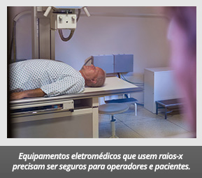
Este documento tem como propósito estabelecer requisitos gerais para proteção contra radiação por raios-X (radiação ionizante) e equipamentos que operam por raios-X. A proteção a qual se refere é em favor do paciente e do operador, além de todos os membros da equipe que atuem fisicamente próximos do equipamento. Os níveis de radiação devem ser tão baixos quanto razoavelmente possível sem prejudicar o procedimento médico, ou seja, o benefício da exposição à radiação ionizante deve sobrepujar os malefícios (potenciais) que a exposição possa trazer.
O cerne deste documento é a radiação de raios-X, quer seja propositalmente para realizar o diagnóstico, quer seja acidentalmente, isto é, fora das condições previstas para o uso pretendido do equipamento. A fonte, filtros e demais meios empregados na geração do raio-X podem ter requisitos de segurança adicionais, fora do escopo da série IEC 60601, mas que não podem ser negligenciados pelo fabricante no seu gerenciamento de risco. Adicionalmente, as normas particulares dos equipamentos eletromédicos que utilizam raios-X podem trazer novos requisitos de segurança e desempenho essencial ou corrigir os requisitos presentes nesta norma.
  - Princípios norteadores da norma
A versão anterior desta norma prescrevia requisitos gerais aplicáveis, em princípio, a todos equipamentos que utilizem raios-X. Nesta terceira edição, contudo, os requisitos são restritos aos equipamentos de diagnóstico e foram excluídas, por exemplo, as avaliações de emissão de raios-X para tratamento, mesmo que acessórias à radiografia ou radioscopia. Por outro lado, as normas particulares e o gerenciamento de risco complementam os requisitos, ensaios e critérios de aceitação dos limites de emissão de raios-X.
O Capítulo 4 da publicação 60 do International Commission on Radiological Protection (ICRP) determina os princípios da radiação para aplicações médicas. Esta norma toma estes princípios como base para estabelecer os requisitos e critérios de segurança. Em linhas gerais, não é apenas a construção do equipamento que deve ser avaliado para se assegurar o atendimento aos requisitos, mas também as medições a serem realizadas no local de uso, ou uso pretendido, do equipamento eletromédico. A elaboração desta norma buscou não se afastar das boas práticas em medicina radiológica, conforme realizados por profissionais da área, isto é, por médicos e técnicos em radiologia.
  - Responsabilidades e atribuições
Proteção radiológica é um tema muito sensível e gera muitas peculiaridades e distinções em diferentes países. Embora seja patente que o uso de radiação nuclear difere significativamente para aplicações tais como armas nucleares, geração de energia elétrica ou aplicações médicas, é muito comum que os países atuem em constante vigilância mútua quanto ao uso pacífico, ou não, da radiação ionizante. Assim sendo, esta norma deixou propositais lacunas para que legislações locais, regionais ou nacionais possam facilmente ser adicionadas sem desfigurar seu conteúdo. Por exemplo, a norma estabelece a figura da “organização responsável” pelas instalações. Enquanto em determinado país a própria unidade hospitalar poderá ser responsável por gerenciar a instalação e manutenção das áreas destinadas aos equipamentos de radiação ionizante, outros países, por exemplo o Brasil, há necessidade de um controle próximo de órgãos federais. No Brasil, esta vigilância está a cargo da Comissão Nacional de Energia Nuclear (CNEN) e a metrologia das radiações ionizantes é exercida pelo Instituto de Radioproteção e Dosimetria (IRD), vinculado ao CNEN e designado pelo Inmetro para a atividade de metrologia.
A organização responsável pela instalação dos equipamentos de diagnóstico por radiação ionizante deve atentar para, pelo menos, os seguintes aspectos:
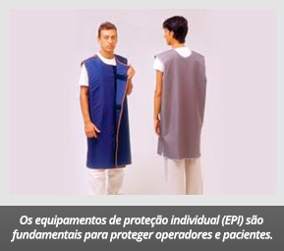
- compatibilidade entre o equipamento eletromédico, incluindo seus acessórios, com as instalações físicas e prediais;
- características do ambiente (isolamento das paredes, por exemplo);
- atenção e cuidados especiais com o equipamento durante toda sua vida, com atenção maior para as partes, componentes e acessórios que podem se deteriorar com o tempo;
- cuidados com os equipamentos de proteção individual (EPI) a serem utilizados pelo operadores dos equipamentos eletromédicos, bem como oferta apropriada de dispositivos de proteção para os pacientes;
- treinamento para todos os envolvidos na manipulação dos equipamentos e dos dispositivos de segurança e proteção radiológica.
  - Normas complementares
As seguintes normas, ou partes delas, devem ser utilizadas para a completa aplicação desta norma particular. Sem estas normas, os requisitos e critérios não poderão ser apropriadamente compreendidos. Os documentos datados devem ser utilizados na edição indicada, enquanto para os documentos sem data deve ser utilizada a versão mais atual.
IEC 60336 | Medical electrical equipment – X-ray tube assemblies for medical diagnosis - Characteristics of focal spots.
IEC 60522:1999 | Determination of the permanent filtration of X-ray tube assemblies.
IEC 60601-1:2012 | Medical electrical equipment – Part 1: General requirements for basic safety and essential performance.
IEC 60788:2004 | Medical electrical equipment – Glossary of defined terms.
ISO 497 | Guide to the choice of series of preferred numbers and of series containing more rounded values of preferred numbers.

  - O que medir para avaliar a proteção contra radiação ionizante
A geração da radiação é a maior preocupação que o fabricante deve ter ao estabelecer o gerenciamento de risco dos equipamentos que geram radiação ionizante. Os momentos em que a radiação se inicia e se encerra devem ser muito bem sinalizados pelo equipamento. A avaliação da conformidade quanto a este requisito deve ser feita medindo-se o nível da radiação fora do período de emissão radioativa e deve estar abaixo de limites seguros segundo as especificidades de cada equipamento e de seu uso pretendido, definidos em normas particulares.
A qualidade da radiação também deve ser avaliada, sendo seus parâmetros principais definidos pelo fabricante e avaliados por ocasião dos ensaios de avaliação da conformidade.
As medições devem ainda contemplar a distância entre o ponto focal da radiação e a superfície de contato com o paciente, normalmente a pele ou mucosa.
O vazamento de radiação, a radiação direcionada para além da região a ser radiada ou a radiação em quantidades além das previstas e documentadas não podem acontecer. Logo, os ensaios devem seguir um roteiro bem definido a fim de se avaliar estes requisitos.

Norma colateral 60601-1-6 – Usability
A edição atual desta norma colateral é a 3.1, ou seja, é a primeira revisão da terceira edição e foi publicada em 2013. Na sua terceira edição, ela passou a funcionar como uma ponte entre a norma geral e as normas técnicas IEC 62366-1 – Medical devices – Part 1: Application of usability engineering to medical devices e IEC TR 62366-2 – Medical devices - Part 2: Guidance on the application of usability engineering to medical devices. Todas essas três normas técnicas foram elaboradas no âmbito do IEC STC 62A.
  - Usabilidade
O termo diz respeito à facilidade de um determinado objeto, equipamento, acessório, ou programa de computador ser utilizado para seu uso pretendido. Usabilidade está diretamente associada à funcionalidade e eficiência de um objeto ou ferramenta. Está ligada à ergonomia, quando se trata de um projeto que atente para peculiaridades do ser humano ao utilizar o objeto. Como um exemplo lúdico temos o advento das malas com rodinhas. Uma mala serve basicamente para o mesmo propósito desde sua invenção: levar roupas e objetos de uso pessoal em uma viagem. Antigamente, entretanto, as malas não tinham rodinhas, o que a tornava difícil de ser transportada. Hoje em dia é praticamente impensável uma mala que não disponha de rodinhas, o que é um avanço em termos de usabilidade da mala. Veja a Figura 3 ilustrando este exemplo.
- Exemplo de usabilidade de um objeto: malas de viagem com e sem rodinhas.


  - Usabilidade na área médica
No caso de equipamentos eletromédicos, o termo assume uma conotação mais específica, pois não se trata apenas da facilidade ou comodidade do seu uso. O fabricante deve projetar, desenvolver e fabricar o equipamento eletromédico a fim de que seu uso pretendido minimize ou, preferencialmente, isente o operador de qualquer possibilidade de erro. A utilização de equipamentos eletromédicos vem aumentando significativamente, motivado principalmente pelo vertiginoso incremento da tecnologia na área da saúde e seu consequente barateamento. Adicionalmente, com a expansão da modalidade de atendimento e tratamento domiciliar (home healthcare), muitas vezes o operador é o próprio paciente ou alguém com pouca ou nenhuma formação técnica para operar o equipamento eletromédico. Como foi visto na apresentação da filosofia de gerenciamento de risco da norma geral (que perpassa por toda a série 60601, incluindo as normas colaterais e particulares), o fabricante deve se atentar para o uso pretendido, incluindo o ambiente de instalação e o operador típico ou possível.
O aumento do uso de equipamentos eletromédicos por pacientes e por operadores sem formação complementar técnica adequada resultou em um aumento dos casos de erros causados pelo uso inapropriado, segundo a própria IEC 62366-1. Esta preocupação motivou os especialistas do subcomitê IEC STC62A a desenvolver um procedimento de engenharia para “produzir” usabilidade apropriada nos equipamentos eletromédicos.
  - Desenvolvendo a usabilidade (projeto)
A norma IEC 62366-1 define um processo em que o fabricante deve empregar a usabilidade, particularmente no que se refere à segurança básica. O objetivo é oferecer ferramentas para que o fabricante consiga projetar e construir o equipamento eletromédico de forma que riscos inerentes ao bom uso sejam minimizados. O que se entende por bom ou mau uso também deve estar discriminado no gerenciamento de risco, desde a concepção do produto até seu comissionamento e operação plena. O procedimento apresentado na norma IEC 62366 pode servir para identificar o que é uso correto ou uso anormal, mas não é previsto que a usabilidade concebida conforme os requisitos desta norma sirvam para evitar os erros decorrentes deste uso inapropriado. A parte 2 da norma 62366 é um Technical Report (TR – relatório técnico) contendo um tutorial para ser utilizado pelos fabricantes a fim de produzir seus equipamentos com apropriado gerenciamento de risco quanto à usabilidade. As orientações deste TR vão para além do uso seguro, pois abordam métodos de engenharia mais genéricos para melhorar a interface operacional entre o usuário e o equipamento médico.
Os equipamentos que são desenvolvidos sem os conceitos da engenharia de usabilidade tendem a ser menos intuitivos, gerando uma curva de aprendizado operacional menos favorável e levando a maiores chances de erros de utilização. As técnicas de desenvolvimento da usabilidade imputam ao projetista a preocupação com a interface entre o usuário e o equipamento médico. Um exemplo é o esfigmomanômetro automático (ou digital). Com ele, virtualmente qualquer usuário, mesmo sem treinamento ou formação especial, pode operar e medir a pressão arterial, inclusive a do próprio operador. O esfigmomanômetro “tradicional” é operado insuflando ar através de uma bomba (pera) em uma bolsa que é presa em volta do braço do paciente. A pressão é medida a partir de um manômetro aneroide e o operador deve “sentir” a pulsação do paciente com o auxílio de um estetoscópio. As pressões máxima e mínima são identificadas pelo operador através do estetoscópio e ele deve realizar, simultaneamente, a leitura no manômetro. Uma inovação foi a criação do esfigmomanômetro automático digital. Com ele, basta o operador ou o próprio paciente ajustá-lo apropriadamente no braço e o equipamento realiza a medição da pressão sem maior intervenção humana. Outro exemplo é o termômetro clínico. Dentre os mais comuns, podem ser citados três gerações subsequentes, cada qual com sua engenharia de usabilidade aprimorada. Os termômetros de coluna de liquido precisam ficar um determinado tempo em contato com o paciente até a estabilização da temperatura entre o líquido do bulbo do termômetro e o corpo do paciente. A leitura é feita de maneira analógica, comparando-se a altura da coluna de líquido com uma marcação em forma de régua no próprio corpo do termômetro. A geração seguinte resolveu dois problemas de usabilidade potencialmente causadoras de mau uso: o aviso automático da estabilidade da temperatura e o mostrador digital, o que facilita sobremaneira a leitura da temperatura. A terceira geração de termômetros clínicos é ainda mais fácil de ser utilizado. Basta fixar uma fita construída com cristais líquidos colestéricos que a temperatura é automaticamente informada, assim que os cristais entram em equilíbrio térmico com o corpo do paciente. Cristais colestéricos são uma classe de cristais líquidos capazes de mudar de cor em função da temperatura a que estão submetidos (ELY et al., 2007; COSTA et al., 2016). Veja que a Figura 4 apresenta estes equipamentos médicos e suas evoluções de usabilidade.
- Exemplo de usabilidade equipamentos de uso médico: esfigmomanômetro e termômetro clínico.
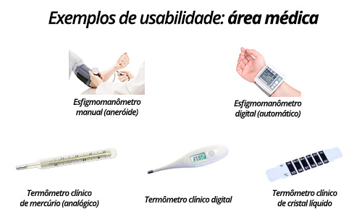

É importante mencionar que a usabilidade a qual estas normas tratam é no sentido ergonômico e objetivando a eliminação de riscos de erros de má operação do equipamento eletromédico. Aspectos relativos aos efeitos fisiológicos do uso pretendido não fazem parte do escopo destes documentos normativos embora, naturalmente, devam fazer parte do gerenciamento de risco do equipamento médico.

Norma colateral 60601-1-8 – General requirements, tests and guidance for alarm systems in medical electrical equipment and medical electrical systems
Esta norma colateral está em sua edição 2.1, tendo sido publicada pela IEC em 2012. Sua elaboração e revisão é de responsabilidade do IEC STC 62A.
Virtualmente, todo equipamento eletromédico é dotado de alarmes. Em geral, os alarmes se dividem em alertas contra condições fisiológicas do paciente que demandam supervisão ou intervenção médica imediata ou alarmes relativos a mau funcionamento do equipamento. Outra funcionalidade dos alarmes em equipamentos eletromédicos é avisar o usuário ou paciente a respeito de uma atividade potencialmente perigosa, mesmo estando prevista em seu funcionamento normal. É o caso do alarme emitido em equipamentos que utilizam raios-X quando a fonte de emissão radioativa está operando. Equipamentos de terapia por ultrassom também costumam alertar de maneira visual ao operador quando o equipamento está em operação.
  - Características de alarmes de equipamentos eletromédicos
Quem já teve oportunidade de visitar um hospital, particularmente um quarto de internação, certamente percebeu a quantidade de equipamentos eletromédicos presentes. Simultaneamente, podem estar em operação medidores de ECG (eletrocardiograma) incluindo medidor de frequência cardíaca, EEG (eletroencefalograma), ventilador pulmonar e oxímetros (medidores de dissolução de oxigênio no sangue), entre outros. Todos os equipamentos devem estar preparados para alertar ao profissional de saúde caso algum parâmetro fisiológico do paciente esteja fora da normalidade esperada para o quadro clínico. Além disso, uma falha de operação do ventilador pulmonar, por exemplo, pode levar o paciente a óbito ou deixar graves sequelas em questão de minutos.
Assim sendo, os alarmes devem ser acionados imediatamente após a identificação da situação perigosa ou quando a falha for detectada. O som ou ruído emitido deve ser alto o suficiente para alertar com clareza, mesmo que o profissional de saúde esteja em outra sala. Por outro lado, alertar desnecessariamente (por exemplo, em caso de falso positivo) é altamente prejudicial, uma vez que o operador pode “perder a confiança” no equipamento. São comuns os relatos de enfermeiros que desligam determinado alarme de um equipamento eletromédico por que ele “apita demais”. Esta situação indica, claramente, um alarme que não está cumprindo sua função ou que o limite de detecção da falha ou evento adverso pode estar com ajuste inapropriado. Qualquer que seja a situação, o fato é que o alarme não está funcionado adequadamente. A ilustração presente na Figura 5 apresenta diversos tipos de possíveis alarmes visuais tipicamente encontrados em equipamentos eletromédicos.
A norma colateral IEC 60601-1-8 relata que uma motivação para sua existência é a insatisfação que profissionais da saúde relatam quanto à funcionalidade dos alarmes de muitos equipamentos eletromédicos. Há relatos da dificuldade em se diferenciar situações de alto risco de situações de baixo risco, bem como diferenciar a origem de diferentes alarmes sonoros quando emitidos simultaneamente por diversos aparelhos. Muitas vezes, os profissionais costumam optar, erroneamente, por desativar o alarme.
- Exemplos de diversos alarmes de equipamentos eletromédicos e de monitoramento das condições ambientes.
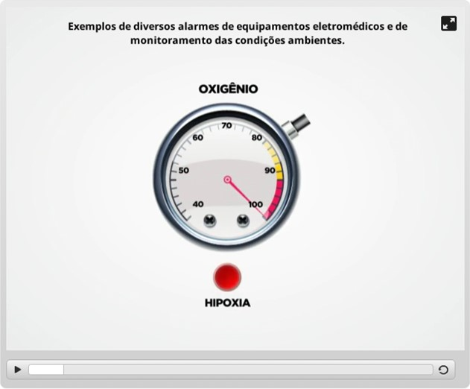
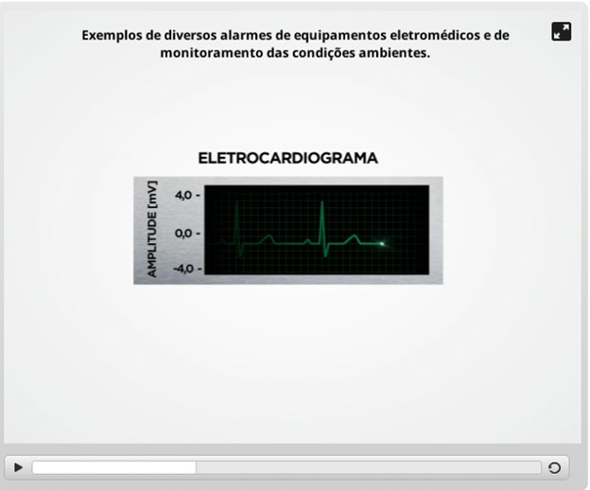

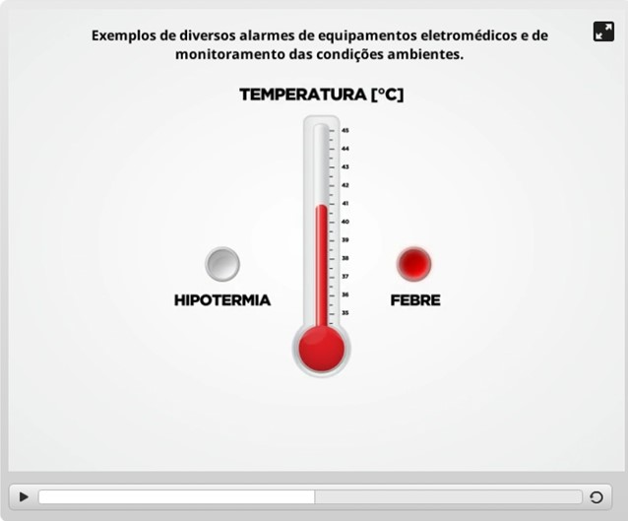
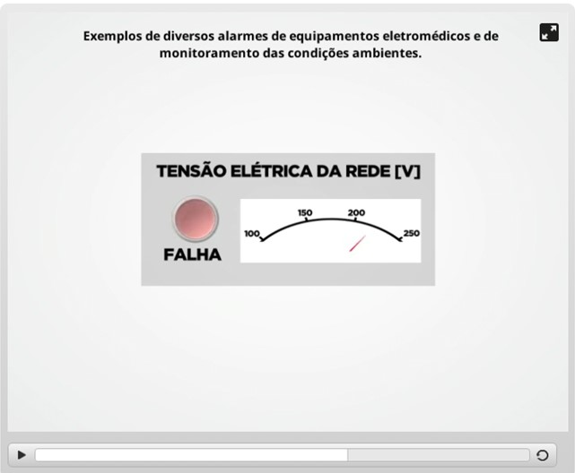
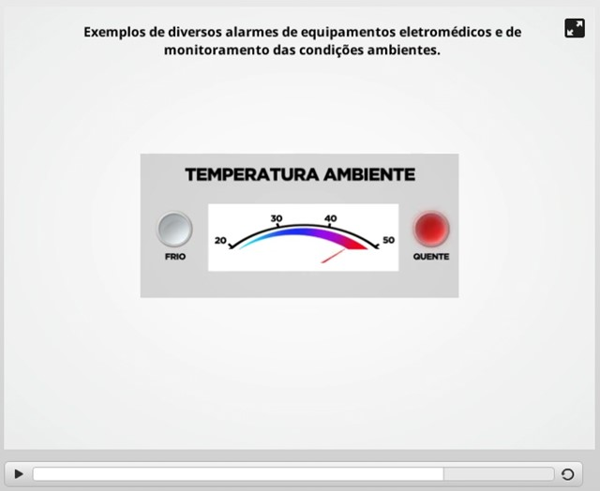
A organização responsável pela instalação do equipamento eletromédico deve estar atenta para as diferenças e semelhanças entre os alarmes de diferentes equipamentos instalados no mesmo ambiente. O engenheiro biomédico, atuando na atividade de engenharia clínica, deve ser capaz de ajustar e regular os diversos alarmes, estabelecendo um mapa visual e sonoro de alertas para cada situação de emergência ou de atenção. A equipe de profissionais de saúde deve fazer parte ativamente da elaboração deste mapa e deve ser treinada para as diversas possíveis ocorrências. Mas para isso acontecer efetivamente, os alarmes devem ter sido projetados e avaliados de acordo com os requisitos desta norma colateral.
  - O que deve ser avaliado em alarmes
Resumidamente, o gerenciamento de risco de um equipamento eletromédico deve estabelecer as condições em que os alarmes:
- São acionados, definindo as condições de início de funcionamento do alarme, incluindo limites superiores ou inferiores do parâmetro monitorado e sendo claramente diferenciáveis;
- São desligados, definindo as condições de desarmamento; o funcionamento do alarme pode ser interrompido ou após um período pré-determinado ou após o término da condição adversa; o gerenciamento de risco deve analisar que tipo de situação adversa pode ou não ter seu alarme desligado por tempo após o início do seu funcionamento;
- Devem estabelecer uma ordem de prioridade do acionamento e desarme dos alarmes, caso ocorram várias situações adversas ou falhas simultaneamente;
- Emitem o nível de pressão sonora e sua respectiva frequência;
- Emitem determinados tipos de sinal sonoro, considerando o tipo de falha ou evento adverso que está em curso, principalmente os bursts (salva de senóides intermitentes), os pulsos (sinais de curta duração) e os sinais contínuos;
- Emitem mensagens de voz pré-definidas, atentando para o idioma e para possíveis erros de interpretação por parte do usuário.

Cabe ao fabricante documentar apropriadamente o significado e as situações de ocorrência de cada alarme.

Norma colateral 60601-1-9 – Requirements for environmentally conscious design
A norma colateral trata dos aspectos relacionados ao projeto ecologicamente correto. Sua primeira edição foi publicada em 2007 e a edição atual é a versão 1.1, publicada em 2013 pelo subcomitê técnico IEC SCT 62A.
A consciência ecológica da fabricação de bens de consumo, incluindo equipamentos eletromédicos, é uma realidade irreversível. A preocupação com o meio ambiente deve fazer parte de toda perspectiva de desenvolvimento sustentável. Na área de gestão da qualidade, há muito tempo está disponível a norma técnica ISO 14001 – Sistemas de gestão ambiental – Requisitos com orientações para uso (versão de 2015). Ao normalizar o projeto, a produção, a comercialização e o descarte do produto, temos como objetivo propiciar o menor impacto possível no meio ambiente, mantendo a qualidade técnica, a segurança básica e o desempenho essencial.
  - Projeto ecologicamente consciente
Assim como o gerenciamento de risco, o projeto ecologicamente consciente deve perpassar todo o ciclo de vida do equipamento eletromédico. Atender aos requisitos desta norma colateral permite que o fabricante, a cada etapa do desenvolvimento, avalie a utilização, o descarte, e os insumos que levarão a um melhor aproveitamento dos recursos naturais. Por exemplo, construir um equipamento com a fonte de energia elétrica ecologicamente dimensionada permite não apenas economia na utilização dos materiais na sua manufatura, mas também um melhor aproveitamento energético durante seu tempo de vida. Isso pode fazer toda a diferença entre um produto bom e um produto excelente à luz da economicidade operacional, despertando maior interesse na aquisição. Empresas certificadas segundo a ISO 14001 levarão este quesito em conta na hora de especificar um equipamento para aquisição.
Ademais, sendo obrigado a pensar em economia de recursos naturais em todas as etapas do ciclo de vida do equipamento, o fabricante se vê envolvido com a busca de técnicas mais modernas de fabricação, resultando em um ambiente mais saudável inclusive para seus funcionários.
  - Economizando recursos e promovendo saúde
A norma colateral IEC 60601-1-9 exemplifica como o uso de técnicas de gerenciamento de risco ecologicamente corretos pode ser econômico e propiciar, simultaneamente, aumento da qualidade e quantidade de atendimento de saúde. Um equipamento como um medidor multiparamétrico, projetado para dar suporte à vida, é demasiadamente caro para se construir e se utilizar como coadjuvante no tratamento de uma doença simples. Esta preocupação não deve ser apenas da organização responsável pela operação do equipamento eletromédico, pois deve fazer parte do gerenciamento de risco que o fabricante elabora para seu produto. Cabe ao fabricante alertar ao usuário que o uso superlativo do equipamento pode acarretar consumo desnecessário ao meio ambiente, podendo haver alternativas mais adequadas ao uso pretendido.

Norma colateral 60601-1-10 – Requirements for the development of physiologic closed-loop controllers
Esta norma foi elaborada pelo IEC STC 62A e teve sua edição atual publicada em 2013 como revisão da primeira edição publicada em 2007 (edição 2.1). A norma trata de requisitos para o desenvolvimento de controladores fisiológicos em malha fechada. Um controlador em malha fechada, segundo o conceito utilizado em engenharia, é aquele em que o sistema é corrigido (controlado) em função de medições feitas no próprio sistema. A Figura 6 apresenta um exemplo esquemático de um sistema com controle em malha fechada. Há um valor de referência que deve ser utilizado para corrigir a saída do sistema. O sensor, neste caso, é qualquer tipo de sistema de medição capaz de prover os dados que o controlador irá utilizar para corrigir a entrada do sistema, corrigindo, por sua vez, a saída do sistema.
- Sistema com controle em malha fechada.
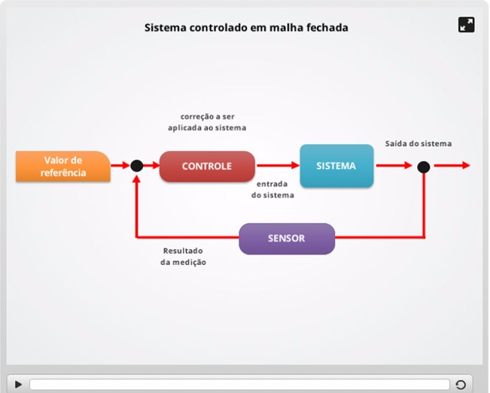
Controladores fisiológicos, tais como entendidos nesta norma colateral, são aqueles que medem e analisam parâmetros ou variáveis fisiológicas. Como exemplo de variáveis fisiológicas, podemos citar glicose ou eletrólitos presentes no sangue, parâmetros hemodinâmicos como pressão arterial e frequência cardíaca, temperatura corporal, nível de oxigenação e quantidade de fármacos no organismo. Um equipamento eletromédico que seja desenvolvido de acordo com esta norma colateral deverá ser capaz de medir uma ou algumas variáveis fisiológicas e controlar sua própria atuação em função dos valores medidos. Podem ser utilizadas as abordagens tradicionais de sistemas de controle de malha fechada, tais como lógica fuzzy, redes neuronais, sistemas adaptativos, sistemas lineares ou não lineares.
Dentre as características avaliadas, esta norma faz referência à forma como as variáveis são medidas, armazenadas e processadas. Como em qualquer norma colateral, havendo norma particular para um determinado equipamento, esta última tem prevalência. Entretanto, em se tratando de um equipamento que realize o monitoramento fisiológico dos pacientes a fim de dosar o tratamento, a norma colateral IEC 60601-1-10 deve ser empregada no modelo de gerenciamento de risco que o fabricante irá desenvolver.

Norma colateral 60601-1-11 – Requirements for medical electrical equipment and medical electrical systems used in the home healthcare environment
Esta norma colateral está em sua segunda edição, tendo sido a primeira publicada em 2010. O STC 62A é o responsável pela elaboração e revisão desta norma.
Dentre os ambientes em que um equipamento eletromédico pode ser instalado (veja Figura 1), o que mais tem se expandido em quantidade de instalações é o domiciliar. Pelas características construtivas, não é razoável imaginar que o ambiente profissional típico (isto é, hospitais, clínicas e ambulatórios) seja comparável ao ambiente doméstico típico. Portanto, os equipamentos desenvolvidos para uso domiciliar devem ser capazes de suportar condições climáticas, flutuação de rede elétrica e perturbações eletromagnéticas, entre outras variáveis, menos controladas do que aquelas encontradas em ambiente profissional.
A usabilidade é outro ponto importante a ser considerado no gerenciamento de risco de equipamentos eletromédicos em ambiente domiciliar. A norma colateral IEC 60601-1-6 trata do assunto, mas devemos considerar que em ambiente domiciliar nem sempre o operador será um profissional. Muitas vezes, o usuário sequer tem treinamento apropriado para operar o equipamento. Com isso, o risco de falhas aumenta muito. O gerenciamento de risco deve ser elaborado com esta preocupação em mente e toda a documentação deve retratar os cuidados que o fabricante teve com essa questão.
É importante mencionar que os equipamentos que tiverem seu uso pretendido para vários ambientes, incluindo o uso domiciliar, também deverão ser avaliados segundo os requisitos desta norma colateral.

Norma colateral 60601-1-12 – General requirements for basic safety and essential performance – Collateral Standard: Requirements for medical electrical equipment and medical electrical systems intended for use in the emergency medical services environment
Esta norma é a caçula dentre as normas colaterais. Ela foi publicada pelo subcomitê técnico STC 62A pela primeira vez em 2014 e está ainda em sua primeira edição.
Esta é outra norma que se ocupa da complementação de requisitos para avaliar equipamentos eletromédicos em função do local de uso pretendido. Além do ambiente domiciliar, tratado na norma colateral IEC 60601-1-11, o ambiente de atendimento de emergência também é considerado potencialmente distinto do ambiente profissional típico. Aqueles equipamentos que foram projetados para este uso, ou que eventualmente poderão vir a ser utilizados em salas de emergência, deverão atentar para os preceitos desta norma colateral.
São incluídos os equipamentos de tratamento ostensivo, de suporte à vida, de monitoramento e de diagnóstico. Os equipamentos utilizados em ambulância, desde que dotadas de funcionalidade de atendimento emergencial, também fazem parte do rol de equipamentos a serem avaliados segundo esta norma. A norma explicitamente exclui do escopo aqueles equipamentos cujo uso pretendido se limite a, exclusivamente, ambiente domiciliar ou ambiente profissional clássico. Adicionalmente, os equipamentos cobertos por esta norma poderão ser utilizados em locais com rede elétrica de pouca confiabilidade ou em ambientes externos. O conjunto de ensaios é, portanto, mais rigoroso para os equipamentos pertencentes ao escopo desta norma.

Finalizando
As 8 normas colaterais foram apresentadas nessa aula. Observem que cada norma colateral traz um aspecto adicional aos requisitos da norma geral. Muitas destas normas tinham originalmente seu conteúdo presente em versões anteriores da norma geral. Os membros especialistas do subcomitê técnico IEC STC 62A, responsável pela elaboração da norma geral e da maioria das normas colaterais, acharam por bem desmembrar os requisitos em normas colaterais, o que facilita o gerenciamento das revisões e melhorias. Na próxima aula serão apresentados os ensaios mecânicos e elétricos, requisitos obrigatórios para todos os equipamentos eletromédicos.

Referências
AGÊNCIA NACIONAL DE VIGILÂNCIA SANITÁRIA – ANVISA. Relatórios de notificações de 2006 a 2013. Disponível em <http://www.anvisa.gov.br/hotsite/notivisa/relatorios/index.htm>. Acesso em 01 Abr. 2017.
Idem. Resolução da Diretoria Colegiada - RDC n°16, de 28 de março de 2013. Aprova o Regulamento Técnico de Boas Práticas de Fabricação de Produtos Médicos e Produtos para Diagnóstico de Uso In Vitro e dá outras providências. Disponível em <http://bvsms.saude.gov.br/bvs/saudelegis/anvisa/2013/rdc0016_28_03_2013.pdf>. Acesso em 01 Abr. 2017.
ALVARENGA, A.V.; COSTA-FELIX, R.P.B. Uncertainty assessment of effective radiating area and beam non-uniformity ratio of ultrasound transducers determined according to IEC 61689:2007. Metrologia, Vol. 46, pp. 367–374, 2009.
ASSOCIAÇÃO BRASILEIRA DE NORMAS TÉCNICAS. ABNT NBR ISO/IEC 17000:2005: Avaliação de conformidade - Vocabulário e princípios gerais. Rio de Janeiro, 2005.
BRASIL. Lei no. 6.360, de 23 de setembro de 1976. Dispõe sobre a Vigilância Sanitária a que ficam sujeitos os Medicamentos, as Drogas, os Insumos Farmacêuticos e Correlatos, Cosméticos, Saneantes e Outros Produtos, e dá outras Providências. Disponível em <http://www.planalto.gov.br/ccivil_03/leis/L6360.htm>. Acesso em 01 Abr. 2017.
Idem. Lei no. 8.078, de 11 de setembro de 1990. Dispõe sobre a proteção do consumidor e dá outras providências. Disponível em <http://www.planalto.gov.br/ccivil_03/leis/l8078.htm>. Acesso em 01 Abr. 2017.
Idem. Lei no. 9.782, de 26 de janeiro de 1999. Define o Sistema Nacional de Vigilância Sanitária, cria a Agência Nacional de Vigilância Sanitária, e dá outras providências. Disponível em <http://www.planalto.gov.br/ccivil_03/leis/L9782.htm>. Acesso em 01 Abr. 2017.
CARLSON, A.B. Sistemas de comunicação. São Paulo, SP: McGraw-Hill do Brasil, 1981, 487pp.
COSTA, R.M.; ALVARENGA, A.V.; COSTA-FELIX, R.P.B.; OMENA, T.P.; von KRUGER, M.A.; PEREIRA, W.C.A. Thermochromic phantom and measurement protocol for qualitative analysis of ultrasound physiotherapy systems. Ultrasound in Med. & Biol., Vol. 42, No.. 1, pp. 299–307, 2016.
ELY, F.; HAMANAKA, M.H.M.O.; MAMMANA, A.P. Cristais líquidos colestéricos: a quiralidade revela as suas cores. Quim. Nova, Vol. 30, No.. 7, pp. 1776-1779, 2007.
INMETRO. A atividade de avaliação da conformidade. Disponível em <http://www.inmetro.gov.br/qualidade/index.asp>. Acesso em 01 Abr. 2017.
Idem. Agenda Regulatória do Inmetro. Disponível em <http://www.inmetro.gov.br/qualidade/agenda_regulatoria.asp>. Acesso em 01 Abr. 2017.
Idem. Portaria n.º 54, de 1 de fevereiro de 2016. Disponível em <http://www.inmetro.gov.br/legislacao/rtac/pdf/RTAC002377.pdf>. Acesso em 01 Abr. 2017.
Idem. Termo de Referência do SBAC. Disponível em <http://www.inmetro.gov.br/qualidade/comites/sbac_termo.asp>. Acesso em 01 Abr. 2017.
INTERNATIONAL ELECTROTECHNICAL COMMISSION. Disponível em <http://www.iec.ch>. Acesso em: 01 Abr. 2017.
Idem. IEC 62353:2014. Medical electrical equipment - Recurrent test and test after repair of medical electrical equipment. Genebra, 2014.
Idem. IEC TR 62354:2014. General testing procedures for medical electrical equipment. Genebra, 2014.
NASCIMENTO, Jorge Luiz Guerra do. A assistência técnica de equipamentos elétricos sob regime de vigilância sanitária: análise do regulamento nacional e potenciais melhorias técnicas. 2016. 140f. Dissertação (Mestrado Profissional em Metrologia e Qualidade) – Instituto Nacional de Metrologia, Qualidade e Tecnologia, Duque de Caxias.
GIFFONI, R.T.; TORRES, R.M. Breve história da eletrocardiografia. Rev Med Minas Gerais, Vol 20(2), pp 263-270, 2010.
USA, U.S. Department of Energy, University of California, Lawrence Livermore National Laboratory. Environment, Safety, and Health Manual. Vol.II, Part. 4: Electiricy, Apendix 23-B: Effects of Electrical Energy on Humans, Doc. UCRL-MA-133867.
AGÊNCIA NACIONAL DE VIGILÂNCIA SANITÁRIA (Anvisa). Disponível em <http://portal.anvisa.gov.br>. Acesso em 01 Abr. 2017.
ASSOCIAÇÃO BRASILEIRA DE NORMAS TÉCNICAS (ABNT). Disponível em <http://www.abnt.org.br>. Acesso em 01 Abr. 2017.
BIOMED – ELETROMIOGRAFIA. Disponível em <http://biomedidas.com.br/produto/eletromiografia>. Acesso em 01 Abr. 2017.
BIOTECMED – DISTRIBUIDORA DE MATERIAIS PARA SAÚDE. Disponível em <https://www.biotecmed.com.br>. Acesso em 01 Abr. 2017.
ELETROCARDIOGRAMA. Disponível em <http://www.uff.br/fisio6/aulas/aula_10/topico_09.htm>. Acesso em 01 Abr. 2017.
ELETROENCEFALOGRAFIA. Disponível em <https://pt.wikipedia.org/wiki/Eletroencefalografia>. Acesso em 01 Abr. 2017.
ELETROMIOGRAFIA. Disponível em <http://www.saudemedicina.com/eletromiografia-emg>. Acesso em 01 Abr. 2017.
ELETROMIOGRAFIA. Disponível em <https://pt.wikipedia.org/wiki/Eletromiografia> Acesso em 01 Abr. 2017.
ESFIGMOMANÔMETRO. Disponível em <https://pt.wikipedia.org/wiki/Esfigmomanômetro>. Acesso em 01 Abr. 2017.
HISTÓRIA DA MEDIDA DA PRESSÃO ARTERIAL 100 ANOS DO ESFIGMOMANÔMETRO. Disponível em <http://publicacoes.cardiol.br/caminhos/016>. Acesso em 01 Abr. 2017.
INSTITUTO NACIONAL DE METROLOGIA, QUALIDADE E TECNOLOGIA – INMETRO. Disponível em <http://www.inmetro.gov.br>. Acesso em 01 Abr. 2017.
INTERNATIONAL ELECTROTECHNICAL COMMISSION (IEC). Disponível em <http://iec.ch>. Acesso em 01 Abr. 2017.
INTERNATIONAL ORGANIZATION FOR STANDARDIZATION (ISO). Disponível em <http://iso.ch>. Acesso em 01 Abr. 2017.
LAWRENCE LIVERMORE NATIONAL LABORATORY, UNIVERSITY OF CALIFORNIA. Disponível em <http://ehs.unc.edu/manuals/ehsmanual>. Acesso em 01 Abr. 2017.
MÚSCULO CARDÍACO. Disponível em <https://pt.wikipedia.org/wiki/Músculo_cardíaco>. Acesso em 01 Abr. 2017.

ICRP, “Comissão Internacional de Proteção Radiológica” - ver ICRP, 1991. 1990 Recommendations of the International Commission on Radiological Protection. ICRP Publication (1-3). Disponível em <http://www.icrp.org/publication.asp?id=icrp%20publication%2060>

